Propuesta de proyecto final para la materia de Comunicaciones

Andres Bernal

Santiago Gayon

Filocaris Triana

Para el proyecto final se realizará un brazo controlado mediante un servidor local, un microcontrolador tomará la lectura de un joystick y la información la subirá a una base de datos, mientras que otro microcontrolador tomara estos datos para poder mover el brazo robótico, además los ejes de movilidad del brazo tendrán un potenciómetro a forma de sensor para conocer la posición del brazo, esta información se mostrará en una pagina alojada en el localhost

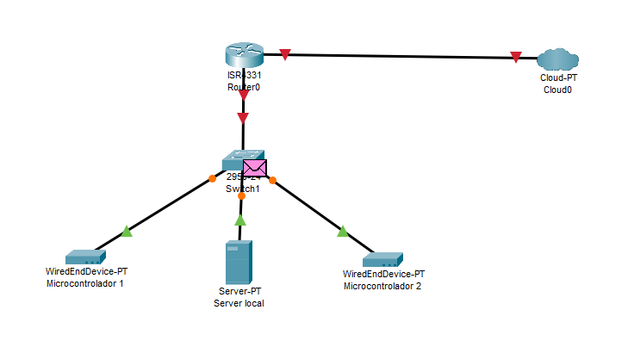

Objetivos:

* Crear un servidor local para almacenamiento de datos
* Restringir que dispositivos pueden acceder y/o escribir la información del servidor
* Generar una estructura de red que permita el control de una maquina a larga distancia

Resultados esperados:

Al desarrollar este proyecto, esperamos aplicar todo lo aprendido no solo en la clase de comunicaciones, sino también apoyarnos de lo aprendido en algunas otras materias como micros, sensores, dinámica y tecnología mecánica.

Ahora, en cuanto al funcionamiento del proyecto esperamos ser capaces de controlar el brazo a través de la red local y poder monitorear este mismo dispositivo sin tener que estar en la misma habitación